2013年北京市高级中等学校招生统一考试

化 学 试 卷

可能用到的相对原子质量 H 1 C 12 N 14 O 16 Na 23 S 32 Cl 35.5 Ca 40 Ca 64
一、选择题（每小题只有1个选项符合题意。共 25个小题，每小题1 分，共25 分）
1．下列属于化学变化的是 【 】
A．冰雪融化 B．纸张燃烧 C．水分蒸发 D．矿石粉碎
2．地壳中含量最多的金属元素是 【 】
A．氧 B．硅 C．铝 D．铁
3．下列属于氧化物的是 【 】
A． B． C． D．
4．下列物质在氧气中燃烧，火星四射、生成黑色固体的是 【 】
A．木炭 B．铁丝 C．蜡烛 D．红磷
5．下列物质放入水中，能形成溶液的是 【 】
A．面粉 B．牛奶 C．白糖 D．植物油
6．下列物品所使用的主要材料为有机合成材料的是 【 】
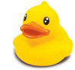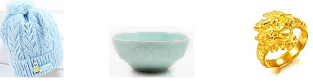
A．塑料玩具 B．纯棉帽子 C．陶瓷餐具 D．黄金饰品
7．碳酸钠可用于制造玻璃，其俗称是 【 】
A．小苏打 B．熟石灰 C．生石灰 D．纯碱
8．决定元素种类的是 【 】
A．质子数 B．电子数 C．中子数 D．核外电子数
9．配制50 g溶质的质量分数为 6%的氯化钠溶液，不需要的仪器是 【 】
A．蒸发皿 B．玻璃棒 C．烧杯 D．量筒
10. 下列实验操作中，正确的是 【 】
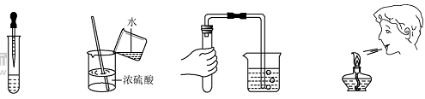
A．滴加液体 B．稀释浓硫酸 C．检查气密性 D．熄灭酒精灯
11．下列符合中，表示2个氢分子的是 【 】
A．H₂ B．2H C．2H₂ D． 2H⁺
12．下列做法不利于保护环境的是 【 】
A．垃圾分类处理 B．使用一次性塑料餐盒 C．使用节水龙头 D．乘坐公共交通工具
13．下列数据是一些物质的 ，其中呈碱性的是 【 】
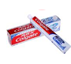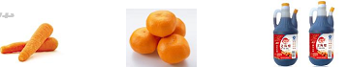
A．牙膏 B．胡萝卜 C．橘子 D．食醋
14．下列物质质量置于空气中，一段时间后，质量减小的是 【 】
A．碳酸钙 B．氯化钠 C．浓盐酸 D．氢氧化钠
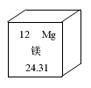
15．镁有“国防金属”的美誉。在元素周期表中，镁元素的信息如图所示，图中解释不正确的是【 】
A．原子序数为12 B．核外电子数为24
C．元素符合为Mg D．相对原子质量为24.31

16．下列方法能鉴别氧气和空气的是 【 】
A．闻气味 B．将集气瓶倒扣在水中 C．观察颜色 D．将带火星的木条伸入集气瓶中
17. 下列化学方程式书写正确的是 【 】
18．下列物质的用途中，利用其化学性质的是 【 】
A．液氮用作冷冻剂 B．干冰用于人工降雨 C．氧气用于气焊 D．浓硫酸用作干燥剂
19．固体碘受热升华，下列关于此过程的说法正确的是 【 】
A．碘分子质量变大 B．碘分子间的间隔变大
C．碘分子体积变小 D．碘分子运动速率不变
20．工业冶炼金属锰的原理是 ，该反应属于 【 】
A．置换反应 B．化合反应 C．分解反应 D．复分解反应
21．下列实验操作、现象与结论对应关系正确的是 【 】
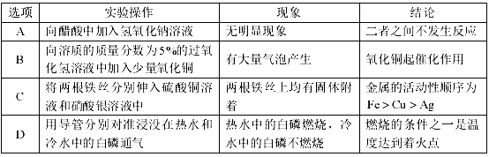
22．肼（N₂H₄）是一种无色油状液体，有刺激性气味，有吸湿性。点燃时，迅速而完全燃烧，生成N₂和H₂O，并放出大量的热。下列有关N₂H₄的说法不正确的是 【 】
A．应密封保存 B．完全燃烧的反应属于复分解反应
C．可用作燃料 D．其中氮元素与氢元素的质量比为
23. 下列四个图象中，能正确反应对应变化关系的是 【 】
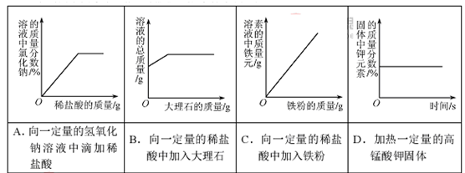
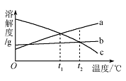
24．a、b、c 三种物质的溶解度曲线如下图所示。取等质量t₁℃的 a、b、c 三种物质的饱和溶液，分别蒸发等量水后恢复至t₂℃。下列说法不正确的是 【 】
A．原饱和溶液中，溶质的质量分数 a>b=c
B．恢复至 t₂℃℃时，析出溶质的质量 a>b=c
C．恢复至t₂℃时，三种溶液一定都是饱和溶液
D．若继续降温至 t₁℃，三种溶液一定都是饱和溶液
25．某同学欲测定Na₂CO₃和NaCl 固体混合物中Na₂CO₃ 的质量分数，分别取a g 样品，按下列方案进行实验，合理的是 【 】
A.与足量稀盐酸充分反应，用排水法收集到 VmL气体
B．与足量稀盐酸充分反应，称量反应后的溶液，质量为 m₁g
C．与足量 溶液充分反应，将沉淀过滤、洗涤、干燥，得到m₂ g固体
D．与足量浓盐酸充分反应，逸出的气体用NaOH固体充分吸收，固体质量增加 m₃g

二、填空题（共5个小题，共30分）
26．（6分）碳元素是组成许多物质的基本元素。
（1）下列含碳元素的物质中，属于有机物的是__________（填字母序号）。
A．碳酸钙 B．乙醇（C₂H₅OH ） C．二氧化碳
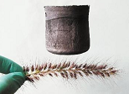
（2）化石燃料主要包括煤、 和天然气，它们都含有碳元素，其中天然气的主要成分是___________（写化学式）。
（3）很多天然矿石中含有碳元素，菱锰矿的主要成分是碳酸锰（MnCO₂），
其中锰元素的化合价 。
（4）在 440℃和高压条件下，金属钠与二氧化碳反应能生成金刚石（C）
和碳酸钠，该反应的化学方程式为 。
（5）“碳海绵”是已知最轻的固体材料（如下图所示），由碳元素组成，
具有多孔结构，弹性好。它对石油有很强的吸附能力（不吸水），将吸入的石油挤出后仍可恢复原状。下列关于碳海绵的说法正确的是 （填字母序号）。
A．具有吸附性 B．可重复使用 C．可处理海上石油泄漏

27．（5分）人类维持生命和健康必须摄取食物。
（1）下列食物富含糖类的是______________（填字母序号）。
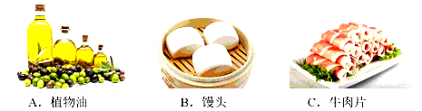
（2）饼干中常添加碳酸钙，其作用是 。
（3）化肥对提高粮食产量具有重要的作用。尿素[ ]是一种常用的化肥，工业上生产尿素的反应的微
观示意图如下：
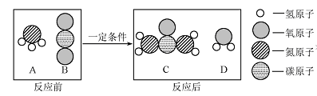
①尿素由 种元素组成，属于 （填“氮”、“磷”或“钾”）肥。
②生产尿素的反应中，A与 B的质量比为 。

28．（6分）水是最普通、最常见的物质之一。
（1）“水”有很多种。下列“水”属于纯净物的是 （填字母序号）。
A．河水 B．自来水 C．矿泉水 D．蒸馏水
（2）电解水可证明水由氢、氧两种元素组成，该反应的化学方程式为 。
（3）水是重要的溶剂和化工原料。氯碱工业以饱和食盐水为原料获得烧碱等化工产品，反应原理为： 。
①20℃时，NaCl 的溶解度是36 g。该温度下，饱和食盐水中溶质与溶剂的质量比为 。
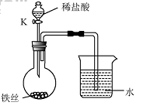
②烧碱可用于处理硫酸泄漏，反应的化学方程式
为 。
（4）水在化学实验中具有重要作用。将铁丝放在潮湿的空气中（如
右图所示），一段时间后，观察到导管内液面下降，导管口有
气泡冒出，关闭 K。请解释导管内液面上升和下降的原
因：

29．（6分）铜是人类最早利用的金属之一。
（1）下列铜制品中，利用金属导热性的是 （填字母序号）。

A．铜质奖牌 B．铜导线 C．铜火锅
（2）“湿法炼铜”的原理是硫酸铜溶液与铁反应，该反应的化学方程式为 。
（3）利用废旧电池铜帽（含 Cu、Zn）制取海绵铜（Cu），并得到硫酸锌溶液，主要流程如下（反应条件已略去）：
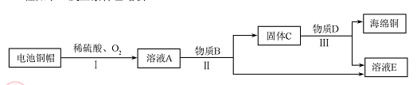
已知：
①过程Ⅱ中分离操作的名称是 。
②过程Ⅲ中有气体产生，反应的化学方程式为 。
③A~E 中含铜、锌两种元素的物质有 （填字母序号）。
30．（7 分）现有四只烧杯，分别盛有稀盐酸、饱和石灰水、碳酸钠溶液中的一种，并向其中滴加了酚酞或石蕊溶液（如下图所示）。 已知：碳酸钠溶液呈碱性，氯化钙溶液呈中性。
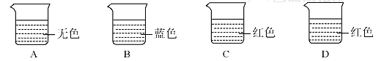
选用下列药品继续实验：铁、氧化钙、氧化铁、稀盐酸、饱和石灰水、碳酸钠溶液请依据实验回答
问题：
（1）B 中溶液是 。
（2）取A 中溶液于试管中，加入甲，溶液由无色变为黄色，则甲是 ，反应的化学方程式为 。
（3）取C中溶液于试管中，加入乙，溶液变浑浊；再加入丙，又变澄清，且由红色变为无色，无气泡产生，则乙的化学式为 。
（4）取D中溶液于试管中，加入丁，溶液变浑浊；再加入丙，又变澄清，且由红色变为无色，同时产生气泡。
①用化学方程式表示溶液变浑浊的原因： 。
②最终所得溶液中溶质的组成为 （写出所有可能）。

三、实验题（共3个小题，共19分）
31．（6分）根据下图回答问题。
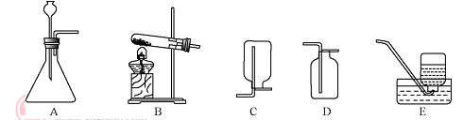
（1）仪器a的名称是 。
（2）实验室用高锰酸钾制取氧气的化学方程式为 ，选用的发生装置是 （填字母序号，下同）。
（3）实验室制取二氧化碳时，选用的收集装置是 。将燃着的木条放在瓶口，若观察到 ，说明瓶中已充满二氧化碳。向该集气瓶中加入紫色石蕊溶液，振荡后，观察到溶液变红，发生反应的化学方程式为 。

32．（6分）化学小组的同学探究二氧化碳氢氧化钠的反应，实验方案如下：
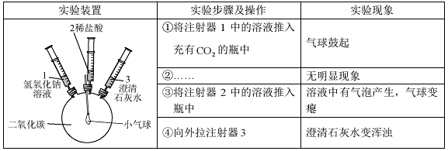
（1）步骤①中气球鼓起的原因可能是 。
（2）步骤②中的操作是 ，其目的是 。
（3）步骤④中发生反应的化学方程式为 。
（4）本实验的结论是 。
33．（7分）四硫化钠（）固体可替代红磷测定空气中氧气的体积分数，反应原理为：
。
【实验资料】
① 受热时，会与空气中的水蒸气反应，生成少量有毒气体硫化氢（水溶液呈酸性）。
②硫代硫酸钠（ ）可溶于水，常温下与 溶液不反应。
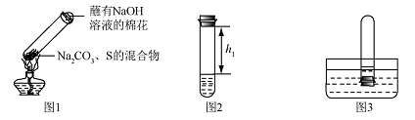
【实验过程】

①取 碳酸钠、 硫粉混合后置于试管中，加热（如图1所示，夹持装置已略去），制得 Na2S4，反应为 ，X 的化学式为 ，蘸有浓NaOH 溶液的棉花的作用是 。
②冷却后，取下棉花，入置一段时间，再向该试管中加入10ml水，迅速塞紧橡胶塞，充分振荡，测量液面至橡胶塞下沿的距离，记录数据h₁（如图2所示）
③将该试管插入水中（如图3所求），按下橡胶塞，观察到＿＿＿＿＿，塞紧橡胶塞。将试管取出倒过来，测量液面至橡胶塞下沿的距离，记录数据h₂，理论上h₁:h₂＿ ＿＿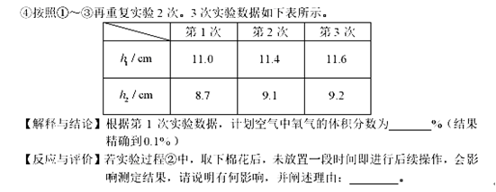

四、计算题（共2个小题，共 6分）
34．（3分）甲醇（ ）是基础化工原料，制备原理为：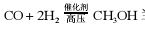 当消耗5.6kgCO时，计算生成甲醇的质量。

35.（3分）氧化亚铜（Cu ₂O）可用于船底防污漆，防止海生物对船舶设备的污损，现将Cu₂O和Cu的固体混合物6.8kg放入烧杯中，加入过量的质量分数为20%的稀硫酸30g，充分反应后，过滤、洗涤、干燥，得到4.8g固体。已知：
计算：（1）所加稀硫酸中溶质的质量为＿＿＿＿g.
（2）原混合物中的Cu₂O和Cu质量比（写出过程，结果用最简整数比表示）。

2013年北京市高级中等学校招生统一考试
化学试卷答案及评分参考
1—5：BCBBC 6—10：ADAAC 11—15：CBACB 16—20：DDCBA 21—25：DBBDC
26、(1)B (2)石油 CH₄ (3) +2 (4)4Na+3CO₂ ==440℃高压==C+2 Na₂CO₃(5) A、B、C
27、(1)B (2)补钙 (3) ①4 氮 ②17：22
28、(1)D (2) 2H₂O₂₌₌₌₌₌H₂↑+O₂↑ (3) ①9:25 ②2NaOH+H₂SO₄=Na₂SO₄+ H₂O
(4)铁丝生锈消耗烧瓶中的0₂,使烧瓶内压强减小，导管内液面上升；打开K后，铁丝与稀盐酸反应，产生氢气使烧瓶内压强增大，导管内液面下降；
29、(1)C (2)Fe+CuSO₄= FeSO₄+ Cu (3)①过滤 ②Zn+H₂SO₄= ZnSO₄+ H₂↑ ③ A、C
30、(1)饱和石灰水与石蕊或碳酸钠溶液与石蕊
(2)氧化铁 Fe₂O₃+6HCl==2FeCl₃+3H₂O、(3)CaO
(4) Na₂CO₃+Ca(OH) ₂ = CaCO₃↓+2NaOH CaCl₂、HCl、NaCl、酚酞或CaCl₂、NaCl、酚酞
31、（1）集气瓶 （2）2KMnO₄＝K₂MnO₄+MnO₂+O₂↑，B （3）D， 燃着的木条熄灭， H₂O+CO₂=H₂CO₃
32、（1）NaOH溶液吸收CO₂装置内压强变小，气球鼓起；
（2）向外拉注射器3，证明步骤1中装置内的CO₂已被完全吸收；
（3）CO₂+Ca(OH)₂＝CaCO₃↓+H₂O （4）CO₂能和NaOH反应
33、（1）O₂，吸收CO₂和Na₂S₄受热产生的有毒气体H₂S,
（2）试管内液面上升，有固体产生。 （3）4: 5
（4）20.9，若未放置一段时间，结果将偏小，原因是第一步反应消耗了试管中空气中的O₂ ，若不静置第二步反应中O₂含量偏低，则测量结果偏小
34、解：设生成甲醇质量为x
CO+2H₂＝CH₃OH
28 32
5.6kg x
28/ 32 == 5.6kg/ x x＝6.4kg 答：略
35. (1)6g
(2) 方法一：常规方法设x
设原混合物中的Cu₂O的质量为x
Cu₂O+H₂SO₄=CuSO₄+Cu+H₂O
144 64
X 4/9X
则4/9x+6.8—x=4.8
X=3.6g
则Cu的质量为3.2g
则mCu₂O:mCu=9:8
方法二：差量法
设原混合物中的Cu₂O的质量为x
Cu₂O+H₂SO₄=CuSO₄+Cu+H₂O △m
144 64 80
X 2g
144/X=80/2g X=3.6g 则Cu的质量为3.2g 则mCu₂O:mCu=9:8

